SAM客户端安装配置指导

- 从ftp://172.16.100.2的“上网客户端软件下载”文件夹中将上网客户端“Ruijie Supplicant2.56.exe”下载至本地。
- 在本机上找到上网客户端，双击安装客户端。如下图
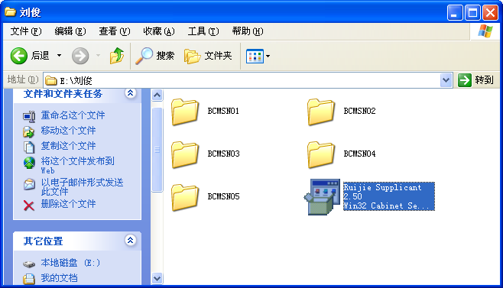

- 出现安装提示后点击“下一步”，如下图：
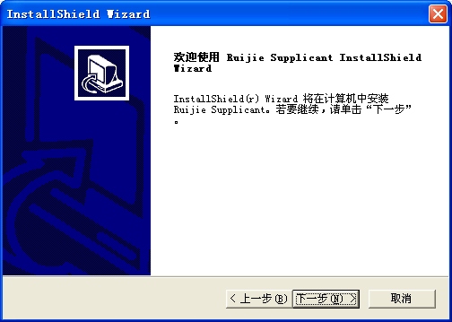

- 接受许可证协议，选择“是”

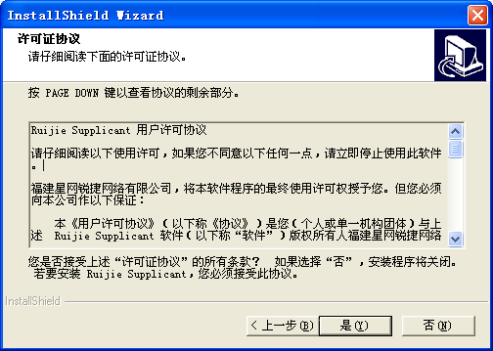

- 选择安装程序的位置
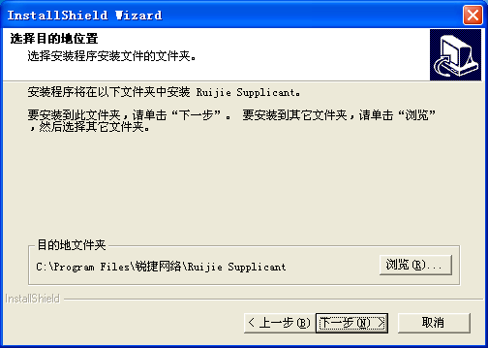

- 选择程序文件夹。点击“下一步”开始安装

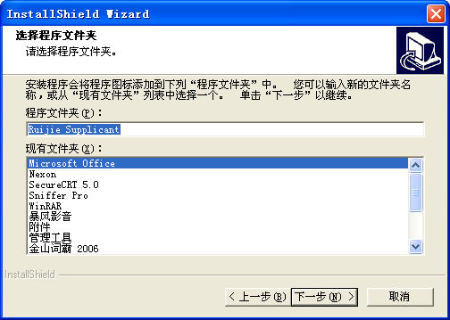

- 点击“完成”结束安装过程

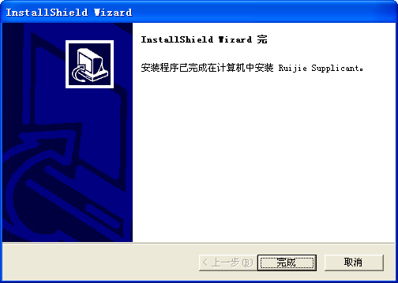

- 安装完成后，会提示要重新启动计算机，请重新启动计算机
- 重新启动完计算机后，在桌面上双击客户端的快捷方式，如下图：

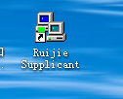

- 点击“设置”
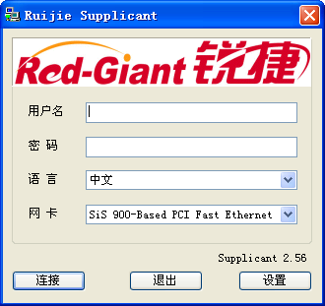

11、将“认证模式设置”更改为“使用Ruijie私有组播地址发送认证请求”后，点击“确定”完成更改。
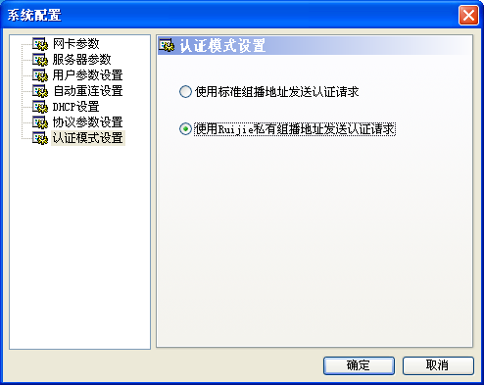

- 部分Windows XP及以上系统需要对系统配置作出更改
12、在本地连接属性窗口中，点击“验证”选项
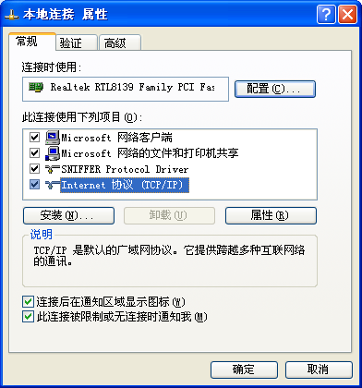

13、将“启用此风络的IEEE 802.1x验证”选项前面的勾去掉，然后点击“确定”完成修改
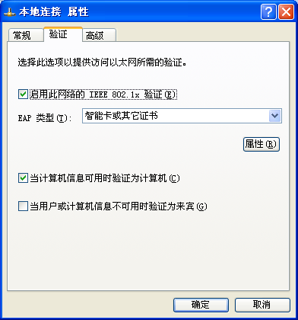

14、运行上网客户端，输入用户名，密码后，点击“连接”，进行认证，认证通过后，即可上网
